

دانشگاه صنعتی شریف

دانشکده‌ی مهندسی برق

آزمایشگاه مدارها‌ی منطقی و سیستم های دیجیتال

گزارش آزمایش جلسه4

سید‌بردیا برائی‌نژاد (92101669)

مهدی میر (92102846)

استاد: دکتر تابنده

1. 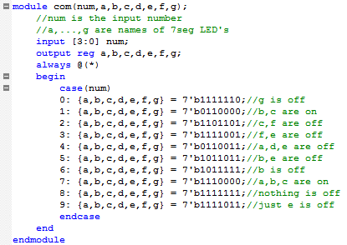برای قسمت اول آزمایش کد زیر را اول میزنیم:

پس از کامپایل کد بالا روی CPLD پروگرم میکنیم و با دادن ورودی های مختلف خروجی را مشاهده میکنیم.

1. 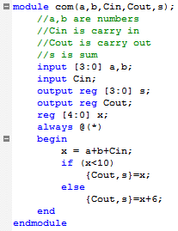ابتدا کد زیر را در QUARTUS میزنیم:

پس از کامپایل کد بالا روی CPLD پروگرم میکنیم و با دادن ورودی های مختلف خروجی را مشاهده میکنیم.

1. 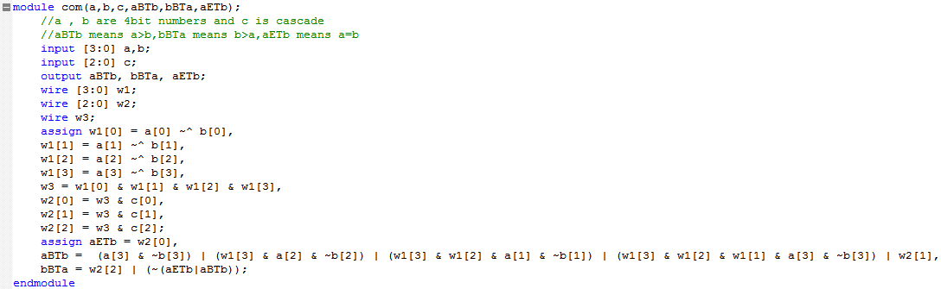کد زیر را در برنامه استفاده کردیم:  
   سپس کد بالا را روی CPLD پروگرم کردیم و نتیجه را مشاهده کردیم و توسط TA تایید شد.
2. 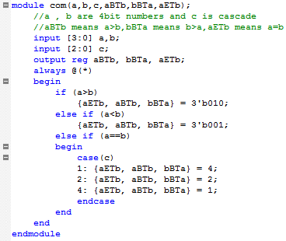کد زیر را در برنامه نوشتیم:

سپس پس از کامپایل کد بالا آن را پروگرم کردیم و نتیجه را مشاهده کردیم.توسط TA تایید شد.

پرسش 1) کدهای بخش 3،3 و 3،4 از نظر پیاده سازی، چه تفاوتی با هم دارند؟

کد بخش 3.3 در سطح جریان داده است اما کد 3.4 کد رفتاری است یعنی کد 3.3 به زبان ماشین نزدیک تر است و بیشتر به ساختاری که توسط گیت ها پیاده می گردد نزدیک تر است.